黄冈市2019年初中毕业生学业水平和高中阶段学校招生模拟考试
理科综合试题
（物理：60分 化学：40分 时间：120分钟）
物理试题（四）
注意事项：本卷g取10N/kg
一、选择题（每小题只有一个选项符合题意，每小题3分，共21分）
1．关于声现象的说法正确的是( )
A．物体的振幅越大音调越高
B．声音在真空中的传播速度是340 m/s
C．打雷时捂住耳朵可以防止雷声的产生
D．地震、火山喷发等自然现象都伴有次声波的产生
2．下列实例中，属于光的折射现象的是( )
A．日食和月食的形成 B．利用红外遥感技术监视森林火灾
C．注水后的游泳池看起来池底变浅 D．用平面镜改变光的传播方向
3．蒸汽弹射器由一个大型蒸汽汽缸和一个蒸汽控制系统组成，基本原理就是将高压蒸汽能量转化为动能进行弹射。如图为某航线上简化的蒸汽弹射装置，能带动舰载机在短时间内达到起飞速度，下列说法正确的是 ( )
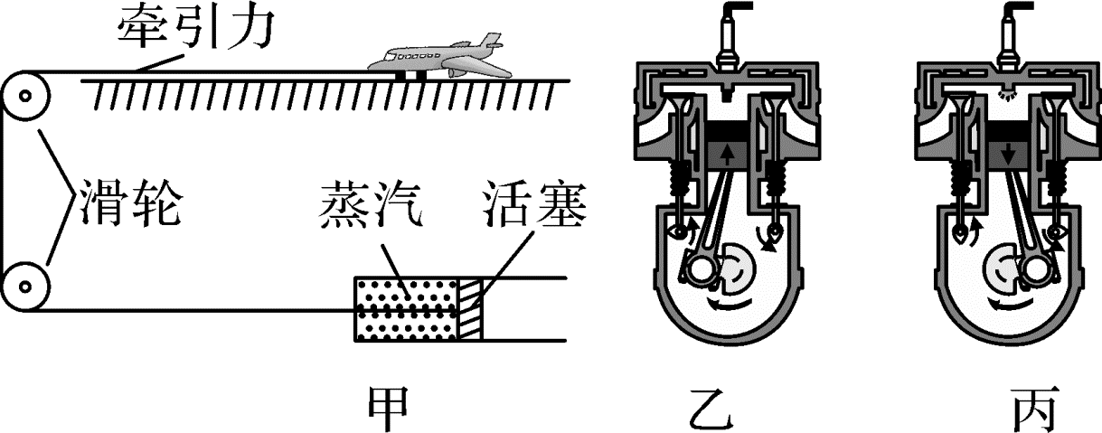
牵引力
甲 乙 丙
滑轮
活塞
蒸汽
A．舰载机起飞时机翼上方的空气流速比机翼下方的空气流速小
B．汽缸内蒸汽体积膨胀对外做功，内能增大
C．该蒸汽弹射装置跟图乙的工作原理相同
D．该蒸汽弹射装置跟图丙的工作原理相同
4．关于力和运动的关系，下列说法正确的是( )
A．抛出去的篮球在上升过程中不受重力作用
B．在平直轨道上匀速行驶的列车受平衡力的作用
C．汽车刹车时人会向前“冲”是因为惯性突然消失
D．运动员在圆形跑道上做快慢不变的运动，运动状态不改变
5．如图所示的电路中，闭合开关S₁、S₂，小灯泡L₁和L₂正常发光，电流表和电压表均有示数，下列关于该电路的说法，正确的是( )
A．电流表测量干路中的电流 B．电压表不能测量小灯泡L₁两端的电压
C．取下小灯泡L₁时，小灯泡L₂正常发光 D．只断开开关S₂时，电压表有示数
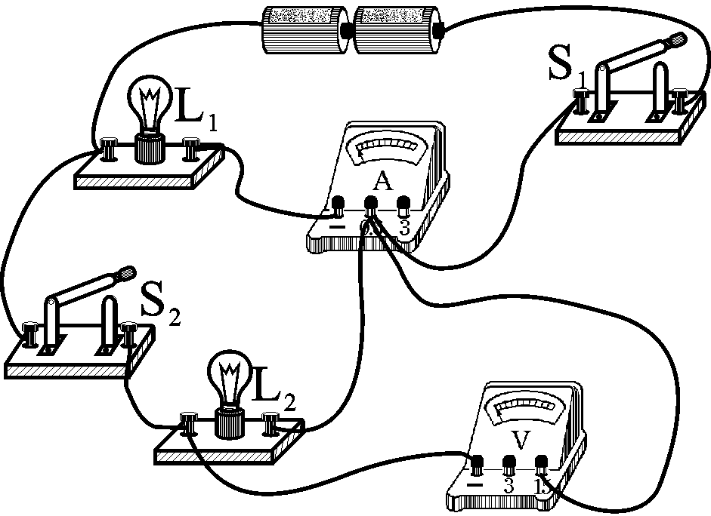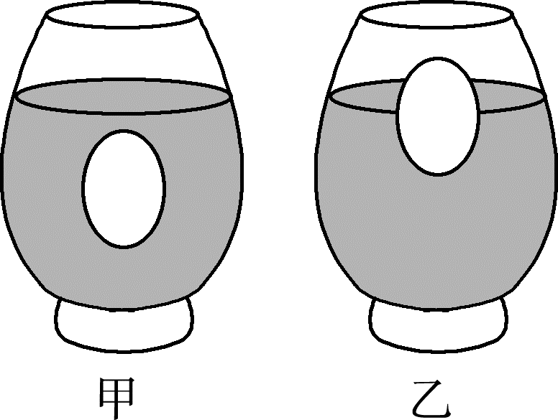
第5题图 第6题图
6．甲、乙两个完全相同的杯子盛有不同浓度的盐水，将同一个鸡蛋先后放入其中，当鸡蛋静止时，两个杯子中液面恰好相平，鸡蛋所处的位置如图所示，则( )
A．甲杯中的盐水密度较大 B．乙杯底部所受的液体压强较大
C．甲杯底部所受的液体压力较大 D．鸡蛋在乙杯中受到的浮力较大
7．为了能自动记录跳绳的次数，某科技小组设计了一种自动计数器，其简化电路如图甲所示。R₁是一种光敏元件，每当绳子挡住了射向R₁的红外线时，R₁的电阻会变大，自动计数器会计数一次，信号处理系统能记录AB间每一时刻的电压。若已知电源电压为12 V，某一时段AB间的电压随时间变化的图象如图乙所示，则下列说法正确的是( )
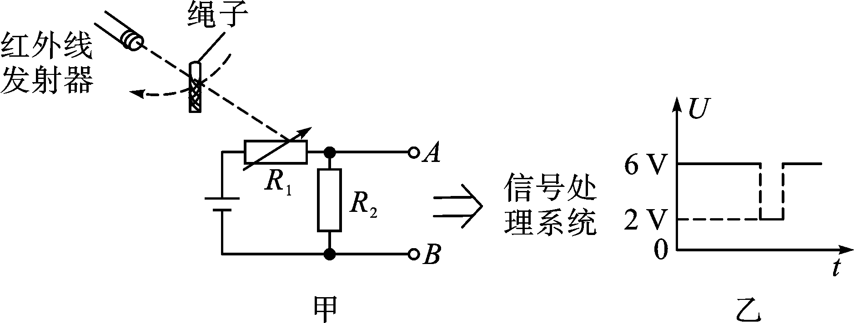
A．AB两端电压为6 V时，跳绳自动计数器会计数一次
B．绳子挡住了射向R₁的红外线时，R₁和R₂的阻值相等
C．绳子没有挡住射向R₁的红外线时，R₁的阻值是R₂的3倍
D．绳子挡住了射向R₁的红外线时，R₁的阻值会变为原来的5倍
二、填空与作图题（8—11小题每空1分，第12小题每图2分，共13分）
8．如图所示为装修工人经常会用到的热熔胶枪，胶枪使用时将固体胶棒送入枪管，通电加热后 (填物态变化名称)成液态胶水被挤出，胶水在常温下会 (选填“吸收”或“放出”)热量， (填物态变化名称)成固态，从而起到粘合的作用。
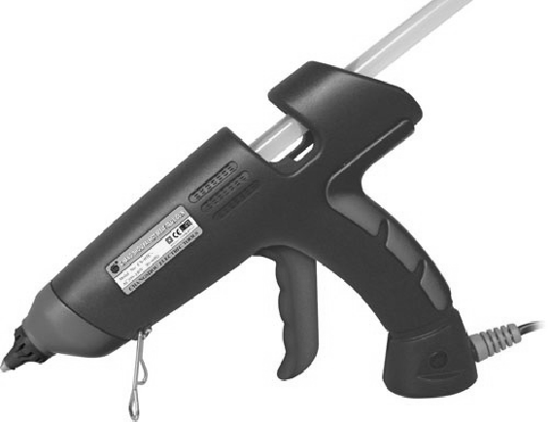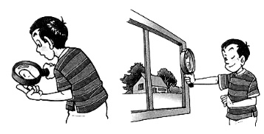
第8题图 第9题图
9．如图所示，小勇利用焦距为10cm的放大镜看自己的手指纹时，应将手指放在距放大镜______（填“大于”、“小于”或“等于”）10cm的位置。当他将手臂伸直，用这个放大镜看窗外远处的物体时，他所看到的是倒立的、______（填“放大”、“缩小”或“等大”）的实像。
10．如图是我国战国时期的青铜汲酒器示意图，长柄上端与球形底部各开一小孔a、b。当汲酒器内充满酒水，向上提升长柄取酒时，应使开口a________(填“闭合”或“打开”)，酒水不流出是由于________的作用。
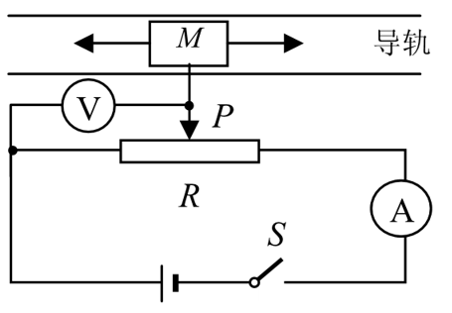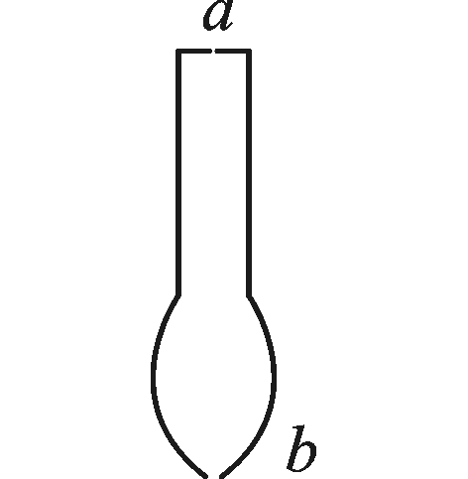
第10题图 第11题图

11．计算机鼠标装有传感器来监视鼠标的移动情况，如图是它的工作原理示意图。物体M在轨道上平行移动时，可带动与之相连的金属滑片P移动，通过电压表示数可反映物体M移动的距离，当物体M向右移动时，电流表示数将 ，电压表示数将 。（选填“变大”、“不变”或“变小”）
12．(1)如图所示，A是人眼的位置，S′是人眼睛在平面镜B前看到的烛焰像上的一点。请在图中作出像点S′对应的发光点S，并画出人眼看到像点S′的光路图。
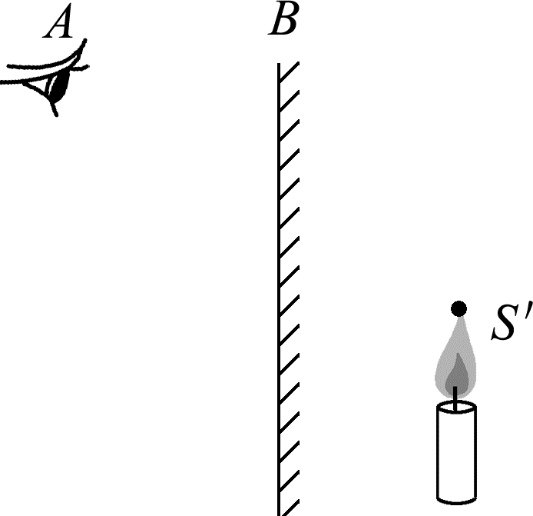
(2)如图所示，请标出通电螺线管磁感线的方向和旁边悬挂的条形磁体的 N、S 极。
三、实验与探究题（每空1分，共12分）
13．在探究“冰熔化过程中温度的变化规律”的实验中：
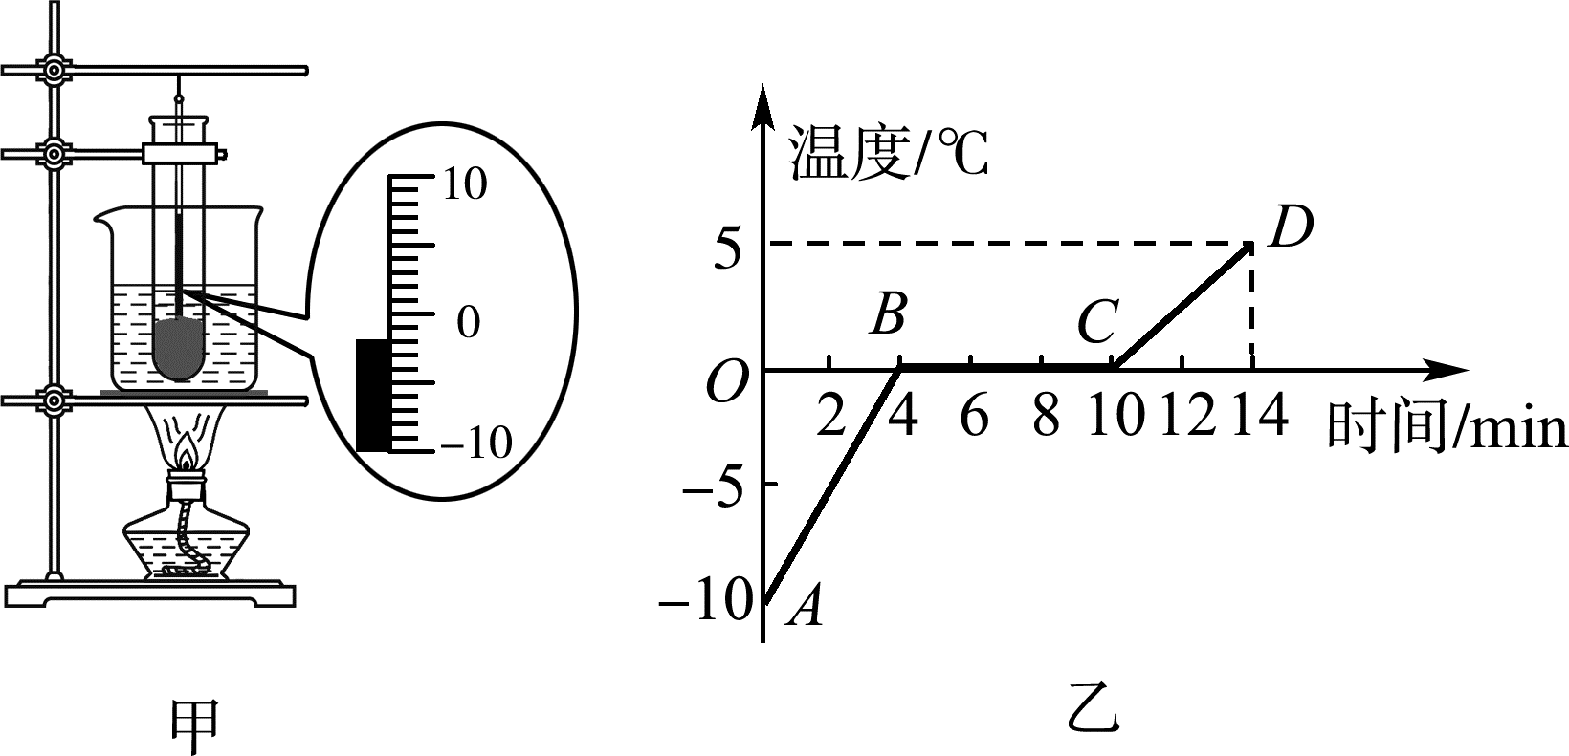
(1)某时刻温度计的示数如图甲所示，此时冰的温度是________℃。
(2)根据实验数据，小勇画出了其温度随时间变化的图像如图乙所示，分析图像后可知：
①冰熔化过程中，温度________。
②不考虑热量损失，第2～4 min冰吸收的热量________(选填“大于”、“小于”或“等于”)第10～12 min水吸收的热量。
(3)若将试管中的水倒掉，装入另一种液体，按如图甲所示的装置进行实验。用酒精灯不断给烧杯加热时，最终发现烧杯中的水和试管中的液体都沸腾了，这说明水的沸点________(选填“高于”、“低于”或“等于”)试管中液体的沸点。
14．如图甲是探究“影响滑动摩擦力大小的因素”的实验装置，实验所用的长木板，一面比较光滑，另一面比较粗糙．同学们根据猜想进行了实验，得出数据如下表所示：
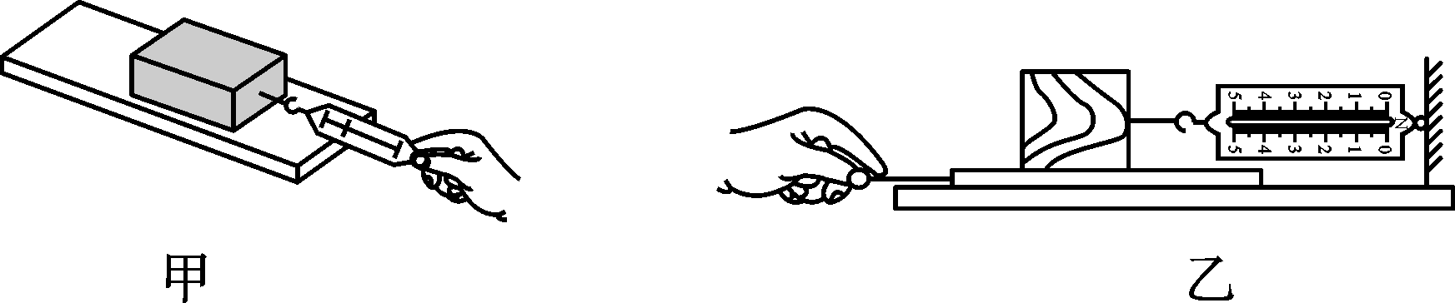
实验序号 | 长木板表面 | 木块放置方式 | 拉动木块的个数 | 弹簧测力计示数/N
① | 较粗糙 | 平放 | 1 | 1.5
② | 较粗糙 | 平放 | 2 | 3.0
③ | 较光滑 | 平放 | 2 | 1.6
④ | 较光滑 | 竖放 | 2 | 1.6
(1)实验时，用弹簧测力计水平拉动木块，使它沿长木板做匀速直线运动，根据____________的知识可知，弹簧测力计的示数与滑动摩擦力的大小相等。
(2)由实验序号________可以探究滑动摩擦力的大小是否和物体所受的压力有关。
(3)由实验序号②③可得到的结论是：滑动摩擦力的大小和接触面的____________有关。
(4)同学们在老师的指导下对实验装置进行改进，用如图乙所示的方式测量滑动摩擦力发现效果更好。图乙实验中________(填“一定”或“不一定”)要匀速拉动长木板。
15． 2018年4月，某同学参加我市中考物理实验操作考试时，为“测量小灯泡的额定电功率”，实验室备有以下实验器材：额定电压为2.5 V的小灯泡、规格为“20 Ω 1 A”的滑动变阻器、开关、电流表、电压表各1个，新干电池4节，导线若干。
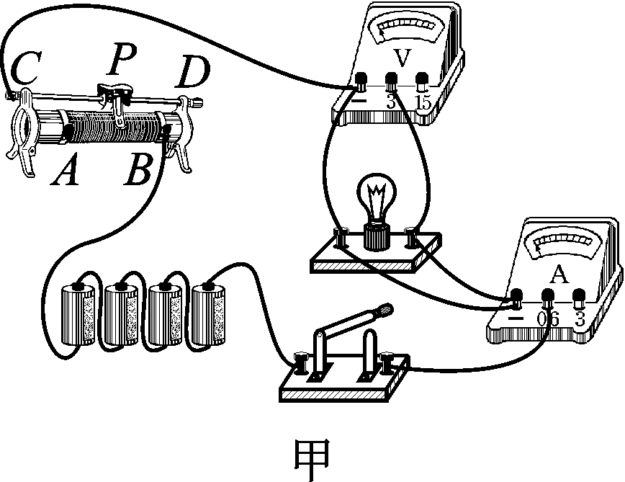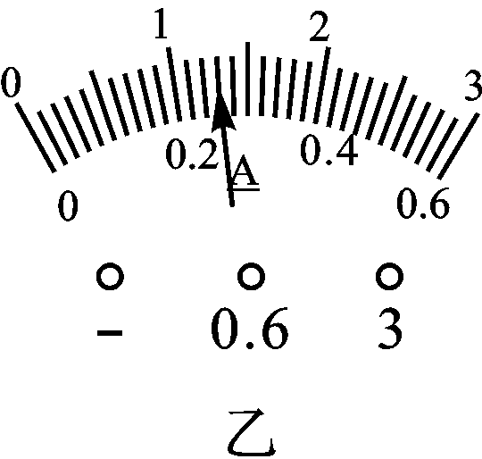
(1)图甲是该同学连接好的电路实物图，其中有一根导线连接错误，请在连接错误的导线上打“×”。（1分）
(2)闭合开关前，应将滑动变阻器滑片P移到最________(填“左”或“右”)端。
(3)经修正后电路连接无误，各元件均完好．闭合开关，移动滑片P使电压表示数为2.5 V，小灯泡正常发光，电流表示数如图乙所示，则小灯泡的额定功率是________W。
(4)测出小灯泡额定功率后，该同学又把灯泡两端的电压调为额定电压的三分之二，发现测得的实际功率不等于其额定功率的九分之四，请你帮他分析出现这种现象的原因：___________。
四、综合应用题（第16小题6分，第17小题8分，共14分）
16．某种智能型电饭锅，如图甲所示，有加热、保温、断电的功能。其内部简化的电路如图乙所示，开关S可根据设定在“1”、“2”、“3”挡之间自动转换，某次煮饭时电功率与时间的关系如图丙所示，求：
(1)电阻R₁的阻值；
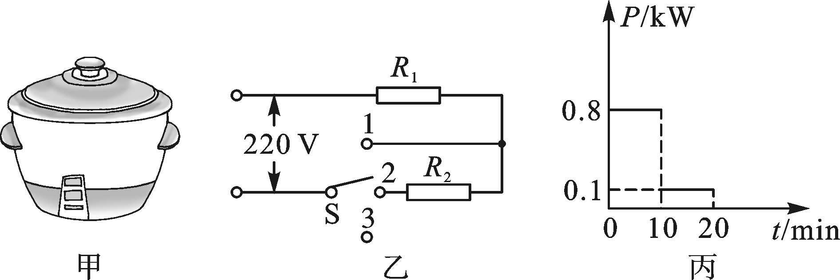
(2)此次煮饭产生的总热量如果用来烧水，其中80%热量被水吸收，则能将多少千克初温是20 ℃的水烧开[在一个标准大气压下，水的比热容c_{水}＝4.2×10³ J/(kg·℃)，计算结果保留2位小数]。

17．在某次河道治理的行动中，发现了一块重为2×10⁴ N的花岗岩沉在河底，为了把它打捞上来，先用滑轮组将这块浸没在水中的花岗岩以0.5 m/s的速度匀速提起，动滑轮重为4×10³ N，如图所示。花岗岩没有露出水面时，绳端的拉力为8×10³ N。不计绳重、摩擦及水的阻力。求：
(1)花岗岩浸没在水中匀速上升时，拉力的功率；
(2)花岗岩完全露出水面后，匀速上升过程中滑轮组的机械效率；(结果保留到0.1%)
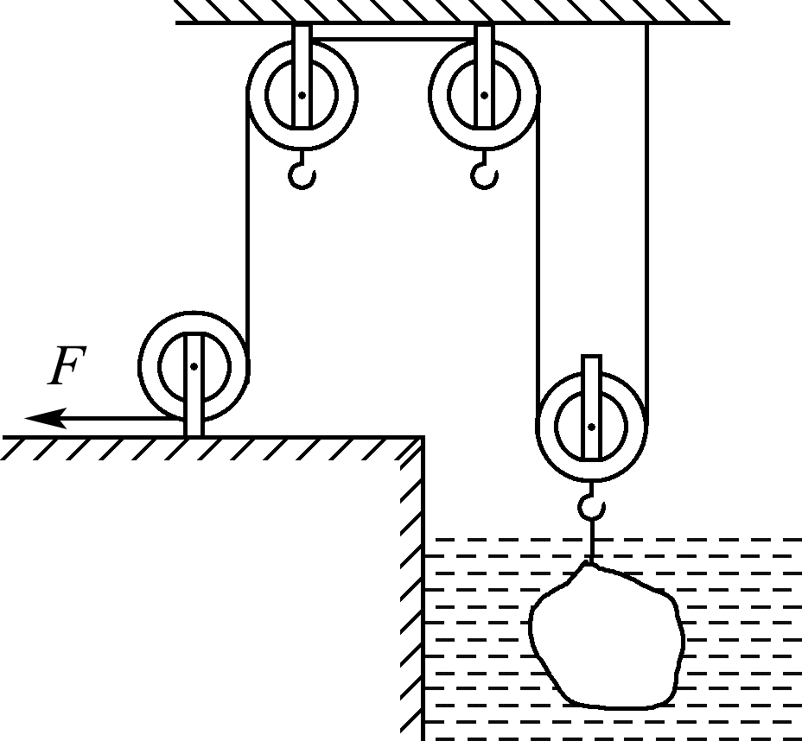
(3)花岗岩的密度。

参考答案
1. D 2. C 3.D 4.B 5. C 6. B 7. D
8．熔化 放出 凝固
9．小于 缩小
10．闭合 大气压
11．不变 变大
12．(1)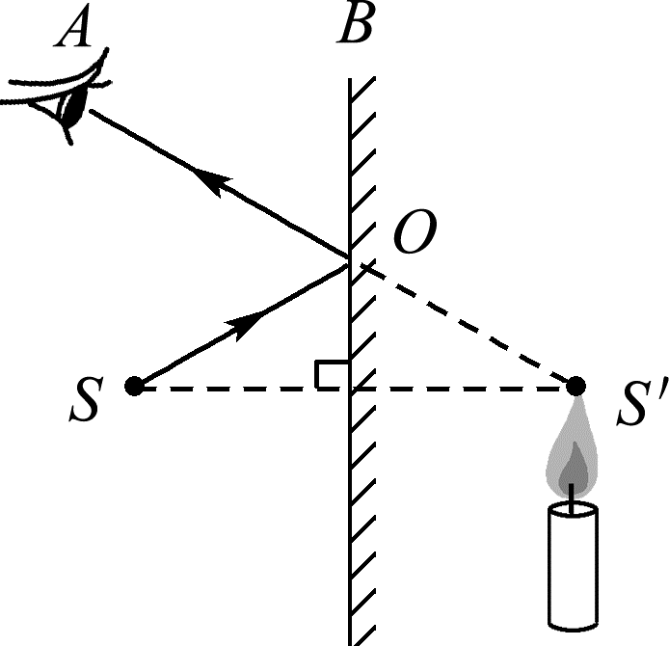 (2)
S
N
13．(1)－2 (2)①不变 ②等于 (3)高于
14．(1)二力平衡 (2)①② (3)粗糙程度 (4)不一定[来源
15．(1)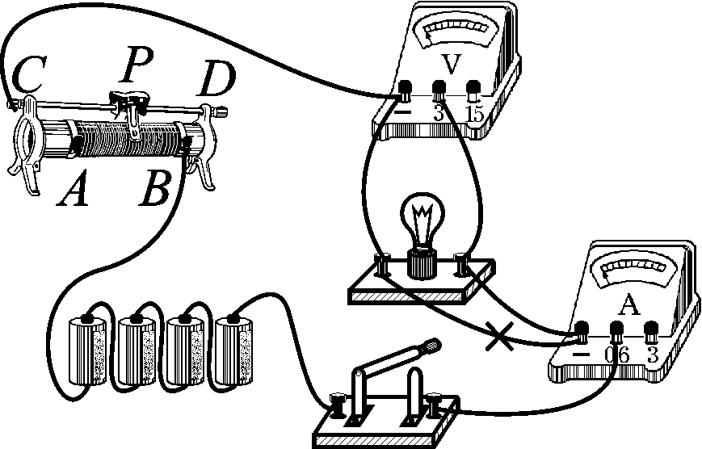(2)左 (3)0.65 (4)灯丝电阻随温度的变化而变化
16．(1)由图乙、丙可知，当开关接“1”时是加热，接“2”时是保温，接“3”时是断电，P_{加热}＝0.8 kW＝800 W，P_{保温}＝0.1 kW＝100 W R₁＝＝＝60.5 Ω (2)加热时的热量：Q₁＝P_{加热}t₁＝800 W×10×60 s＝4.8×10⁵ J 保温时的热量：Q₂＝P_{保温}t₂＝100 W×10×60 s＝6×10⁴ J 由η＝得：Q_{吸}＝ηQ_{总}＝η(Q₁＋Q₂)＝80%×(4.8×10⁵ J＋6×10⁴ J)＝4.32×10⁵ J 由Q_{吸}＝cmΔt得，m＝=1.29 kg
17．(1)绳端移动的速度：v_{绳}＝2v_{岩}＝2×0.5 m/s＝1 m/s，
花岗岩浸没在水中匀速上升时，拉力的功率：P＝Fv_{绳}＝8×10³ N×1 m/s＝8×10³ W
(2)花岗岩完全露出水面后，匀速上升过程中滑轮组的机械效率：
η＝＝＝＝×100%=83.3%
(3)花岗岩的质量：
m_{岩}＝＝＝2×10³ kg，
花岗岩浸没在水中时受到的浮力：
F_{浮}＝G_{岩}－(2F－G_{动})＝2×10⁴ N－(2×8×10³ N－4×10³ N)＝8×10³ N，
花岗岩的体积：
V_{岩}＝V_{排}＝＝＝0.8 m³，
花岗岩的密度：
ρ_{岩}＝＝＝2.5×10³ kg/m³

